**FØRRESFJORDEN MENIGHET**

GIVERTJENESTE

**Vi trenger din støtte til diakonstillingen!**

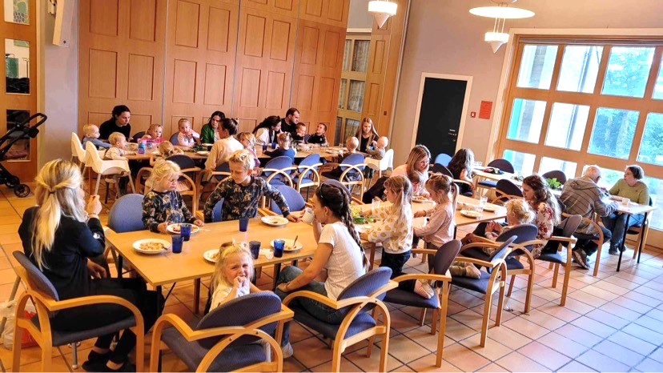**Superonsdag**

Diakoni er kirkens omsorgstjeneste. Det er evangeliet i handling som vises gjennom nestekjærlighet, inkluderende fellesskap, vern av skaperverket og kamp for rettferdighet.

Vi ønsker å oppmuntre til fast givertjeneste i Førresfjorden menighet.

**Velkommen med!**

**OM GIVERTJENESTEN**

Givertjenesten skal finansiere stillinger vi har behov for i menigheten, men som ikke blir lønnet av offentlige midler. Givertjenesten har eksistert i flere år og vi er veldig takknemlige for alle som har bidratt. **Nå trenger menigheten flere faste givere!** For å dekke en halv diakonstilling trenger menigheten 450 000 kr årlig.

Målet oppnås hvis:

* 75 givere gir 500 kr. pr. mnd. eller
* 120 givere gir 310 kr. pr. mnd. eller
* 150 givere gir 250 kr. pr. mnd.

Dette kan vi vel klare?!

Faste givere gir trygghet og forutsigbarhet i menighetens økonomi.

**Givertjeneste gir skattefradrag, dvs du får 22% igjen av beløpet du betaler inn. Eks.: Gir du 500kr pr mnd, så er den reelle utgiften 390 kr. pr mnd.**

**HVA GJØR DIAKONEN?**

**Møter med medmennesker** gjennom samtale og forbønn, i hjemmet, på sykehjemmet, i kirken, Aksdalsenteret eller i samtale-/sorg- grupper. **Superonsdag**, gratis middagsservering med Røde kors, et inkluderings- og fellesskapsbyggende arbeid som gir menigheten relasjoner til et bredt spekter av mennesker i lokalsamfunnet vårt. **Simenklubben** for mennesker med utviklingshemming. **Lunsjtreff**, et viktig sosialt og fellesskapsbyggende arbeid for å motvirke ensomhet blant eldre. **Go’kvelder**, et fellesskapsbyggende arrangement med både kulturelt og åndelig innhold. **Temakvelder** på Stemnestaden i samarbeid med Fermate, Normisjons sjelesorgssenter.

**Andre oppgaver:**

* Omsorg for alvorlig syke og døende og deres pårørende
* Familier
* Grønn menighet
* Frivillighetsarbeid
* Andakter
* Gudstjenester
* Gravferd

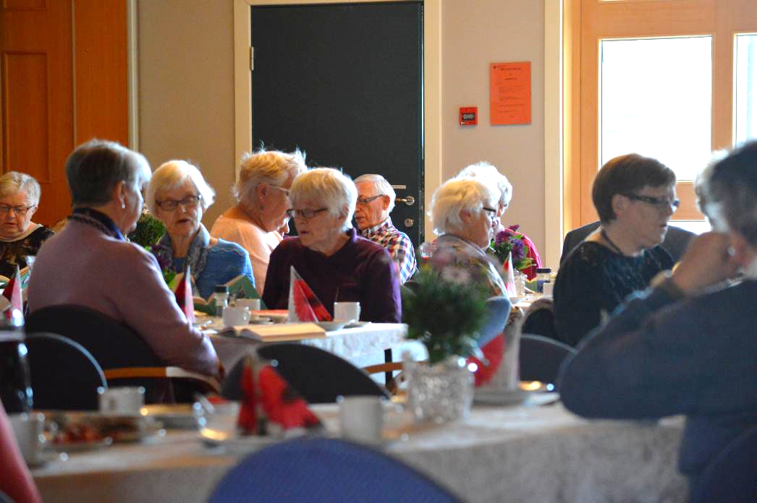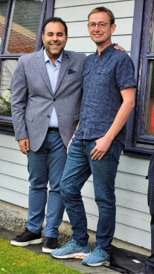

Lunsjtreff er et viktig fellesskap for mange. Frivillighet ♥️

**Alle gaver er velkommen!**

Dersom du ikke ønsker å bli fast giver, men heller vil bidra med en «en-gangs-gave» er vi takknemlige for det. Du kan benytte samme kontonr.: 1506 82 54113

Kirkekontoret svarer gjerne på spørsmål vedr. givertjenesten og kan også være behjelpelig med automatisk trekk fra konto.

Ved ytterlige spørsmål, ta gjerne kontakt. Tlf.: 476 41 868



**Bli fast giver**

Ja, jeg ønsker å støtte Førresfjorden menighet med et fast, månedlig beløp som trekkes fra kontoen min.

Navn: ……………………………………………………………………………….

Adresse: ………………………………………………………………………………..

Postnr./Sted: .……………………………………………………………………………….

Belastes mitt konto nr.: ……………………………………………………………… (11 sifre)

Jeg ønsker å gi kr. ……………. pr. mnd.

Fødsels- og personnummer: ………………………………………………………….

(Fylles ut dersom du ønsker fradrag på selvangivelsen)

Sted/Dato: ……………………………………….

Underskrift: ……………………………………….

Arket leveres til kirkekontoret eller sendes til Aksdal kirke, Aksdalsveien 159, 5570 Aksdal. Du må også opprette trekkavtale i din bank i tillegg til å levere dette skjemaet.